Exercise 1#

Pertama-tama buat sebuah folder Bernama demo3

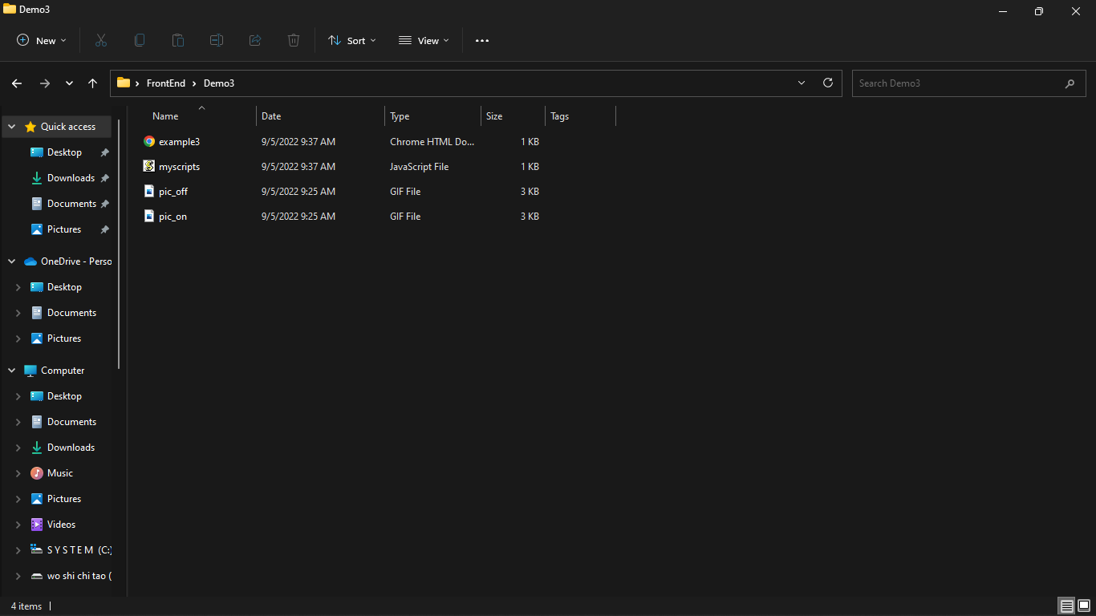

Setelah folder sudah dibuat, tahap selanjutnya adalah mengetik coding javascript sesuai dengan soal

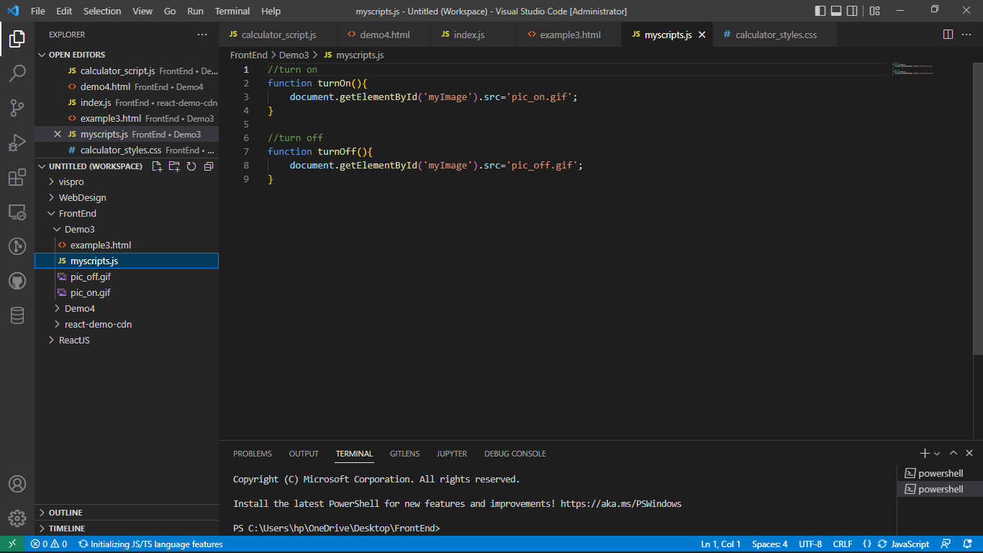

Seterusnya membuat file html dan mengetikkan html tags sesuai yang ada di soal

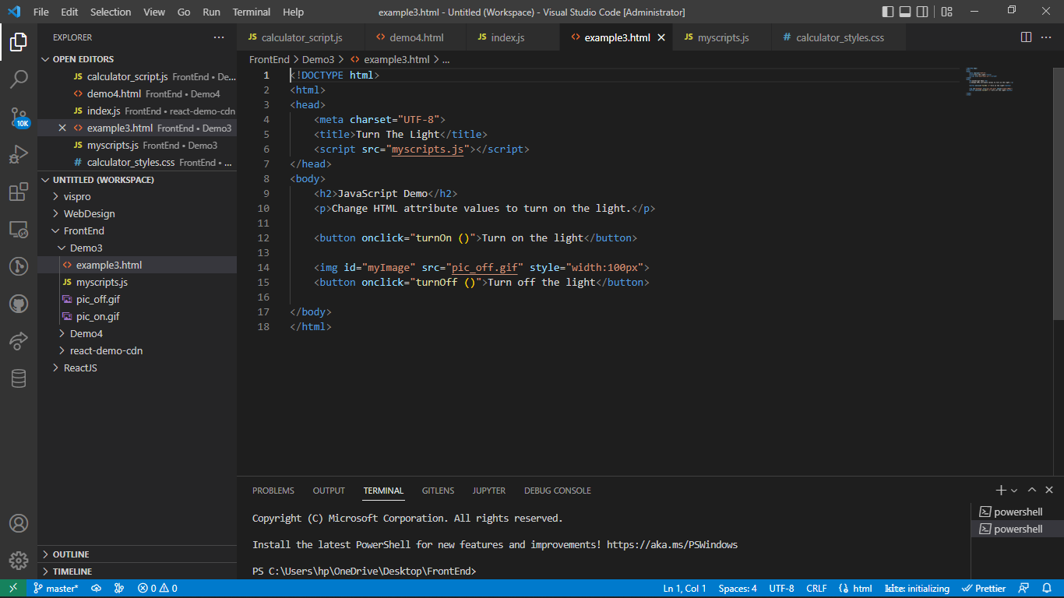

Dan program akan berhasil jika tampilan seperti berikut

